若者朗読サポーター 参加申込書
令和 年 月 日
ふりがな  氏名 |  | 生年月日  西暦 年 月 日
住所
電話番号 | 自宅 － －  FAX － － | 携帯
メール  アドレス | メール１ | メール２
所属
(学校名/
勤務先等)
保護者の署名
（18歳未満、高校生の方）
今までの
朗読活動経験
(放送部など)

※上記の個人情報に関しては、永遠の会活動の案内、ボランティア活動保険加入時の長崎市社会福祉協議会への提出等にのみ使用します。
※活動で撮影した写真や動画は、報告書作成、平和学習教材、募集ポスター、ホームページ、SNS等
に予告なく利用することがあります。その他、マスコミ取材や、新聞掲載、テレビ放映の可能性も
あります。支障のある方は、事前にお知らせください。

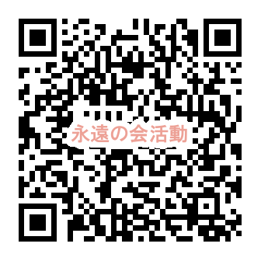

こちらの申込書をEメール towanokai@peace-nagasaki.go.jpか
Fax 095-814-0056までご提出ください。

